اپنے محبوب ﷺ کو پہچانیے ! 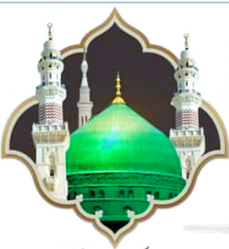

**سلسلہ وار پیغامات: پیغام نمبر۲**

**رسول اللہ ﷺ کے** دامادوں **کے نام!**

|  |
| --- |
| آپﷺکے ۳ داماد تھے:  (ان کے نکاح میں صاحبزادی رسول حضرت زینب رضی اللہ عنہا تھیں۔) حضرت ابو العاص بن ربیع رضی اللہ عنہ (۱)  حضرت عثمان بن عفان رضی اللہ عنہ (ان کے نکاح میں یکے بعد دیگرے دو صاحبزادیاں حضرت رقیہ، پھر حضرت ام کلثوم رضی اللہ عنہما تھیں۔) (۲)  (۳) حضرت علی المرتضی رضی اللہ عنہ (ان کے نکاح میں صاحبزادی رسول حضرت فاطمہ رضی اللہ عنہا تھیں۔) |